**拼团改版流程**

目录

需求背景 1

需求目的 1

需求明细 1

## 需求背景

1.因为拼团存在的潜在风险，需要对拼团进行代码逻辑上的整理

2.拼团的退款状态不明确，经常出现退款失败，但是运营和酒店却不知晓的情况

## 需求目的

1.检查拼团的代码逻辑，查漏补缺，重新上线

2.迭代退款流程，让退款流程更加清晰和明确

## 需求明细

后台配置位置：30.iwide.cn 账号：fangxinzhu 密码：fangxinzhu123

配置位置：商城套票=》活动管理=》拼团活动

1.拼团的参与逻辑

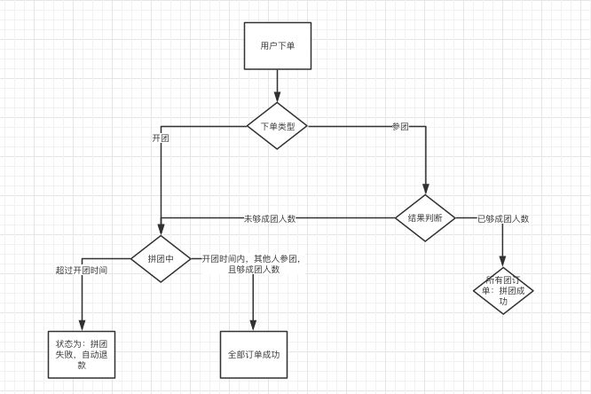

2.提交订单逻辑

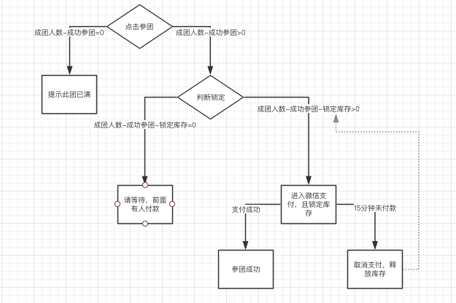

3.退款状态优化

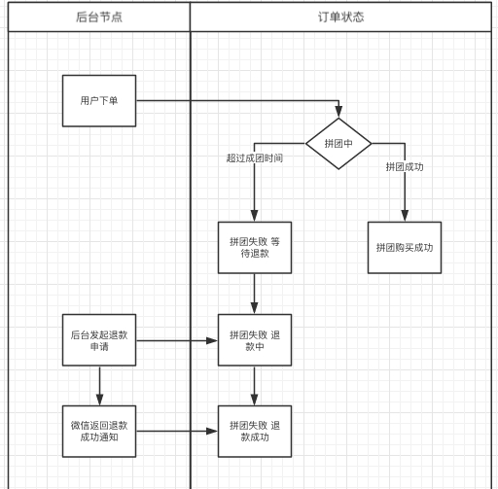

增加拼团失败等待退款，拼团失败退款中，拼团失败退款成功状态

状态逻辑：用户拼团失败后

状态变为拼团失败退款中，同时后台发起微信退款，状态=》拼团失败退款中

交互：拼团失败后，“我不服，再开一团”button跳转到商品详情页，if活动已结束，详情页提示文字“活动已结束”，2s后消失。

if退款成功 状态为拼团失败退款成功

if退款失败 继续发起退款，直至退款成功

## 问题

1. 参团倒计时<1小时,则拼团显示失败,应改为参团倒计时<1s，才将状态改为拼团结束；
2. 管理后台>添加拼团,添加商品去掉20个的限制,改为可输出全部已上架的商品,下拉显示添加时间最新的20个商品；
3. 管理后台>添加拼团，“商品ID”文案改为“选择拼团商品”